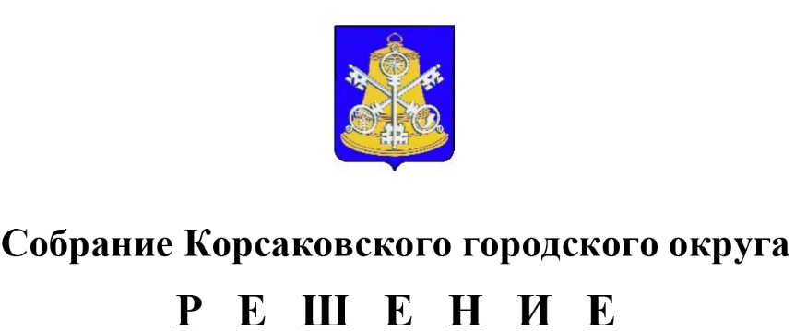

Принято 21.12.2023 № 54 _

на 13-м заседании 7-го созыва

О внесении изменения в решение Собрания Корсаковского городского округа от 26.07.2018 № 36 «Об утверждении положения об общественных обсуждениях, публичных слушаниях в области градостроительной деятельности на территории Корсаковского городского округа»

В соответствии с решением Собрания Корсаковского городского округа от 26.09.2023 № 40 «О внесении изменений в решение Собрания Корсаковского городского округа от 29.11.2018 № 47 «Об утверждении структуры администрации Корсаковского городского округа» Собрание РЕШИЛО:

1. Внести изменение в Положение об общественных обсуждениях, публичных слушаниях в области градостроительной деятельности на территории Корсаковского городского округа (далее – Положение), утвержденное решением Собрания Корсаковского городского округа от 26.07.2018 № 36 (в редакции решения Собрания Корсаковского городского округа от 14.02.2020 № 111), изложив абзац 3 пункта 1.7 Положения в следующей редакции:

«Органом, уполномоченным на организацию и проведение общественных обсуждений или публичных слушаний по проекту правил благоустройства территории, в том числе по внесению изменений в них, является департамент дорожного хозяйства и благоустройства администрации Корсаковского городского округа (далее – Департамент).».

2. Опубликовать настоящее решение в газете «Восход».

Председатель Собрания

Корсаковского городского округа Л.Д. Хмыз

Мэр

Корсаковского городского округа А.В. Ивашов